Методические рекомендации
к составлению современного урока по требованиям ФГОС.

Основная форма получения знаний учащимися – это урок. Поэтому насколько качественно учитель подготовит и проведёт урок, напрямую зависит качество знаний учащихся.
С 1 по 11 классы уроки строятся в соответствии с требованиями ФГОС. Конспект урока пишется на каждый урок по требованиям к структуре современного урока. Наличие конспекта урока является обязательным независимо от темы урока, включая проверочные, самостоятельные, лабораторные, творческие работы.
При подготовке к уроку важно в соответствии с темой и типом урока определить одну основную цель и выделить задачи урока.
При постановке цели и задач необходимо учитывать тему и тип урока.
Например, Тема: Таблица умножения числа 2.
Тип урока: ознакомление – цель познакомить с таблицей умножения числа 2, тип – закрепление, цель: закрепить ..., отработать…обобщить..., тип урока - контроль знаний, цель: проверить…
Задачи:
- познакомить с правилом….
- применить правило…
- проверить знания…
Если контроль показал, что знания усвоены на недостаточном уровне, необходимо это теме уделить ещё несколько уроков и провести повторный контроль.
Исходя из всех требований, разработана примерная структура современного урока, в результате которого учащийся почувствовал бы себя успешным.
Структурные элементы учебного занятия по требованиям ФГОС
№ | Этапы
1 | Самоопределение к деятельности  (орг. момент)
2 | Актуализация знаний (по мере необходимости).  Мотивация (эмоциональная , содержательная, социальная)
3 | Постановка учебной задачи в начале или в процессе урока
4 | Решение учебной задачи (усвоение новых знаний и способов действий).  Правила, понятия, алгоритмы
5 | Первичное закрепление (проверка понимания учебного материала)
6 | Самостоятельная работа с самопроверкой
7 | Обобщение усвоенного материала и включение знаний в систему.
8 | Контроль и самопроверка знаний.
9 | Рефлексия (знаниевая). Рефлексия ( эмоциональная).
10 | Информация о домашнем задании, инструктаж по его выполнению.

Но не следует увлекаться структурой, основой любого урока является знаниевый компонент. Все методы, формы, способы организации учебной деятельности, применяемые на уроках являются лишь вспомогательными элементами повышения познавательной активности и достижения основной цели урока.
Каждый этап урока безусловно очень важен, тесно с связан с последующим и предыдущим этапом и позволяет учащемуся дать полную оценку своих знаний по изучаемой теме.
На этапе самоопределения для более быстрого включения - систематическое повторение привычных действий (небольшая речевая разминка, эмоциональный настрой и т.д.).
I этап
Современный урок
Самоопределение к деятельности
Дидактические задачи
Подготовка учащихся к работе на уроке
Деятельность учителя и учащихся
Полная готовность класса и оборудования, быстрое включение учащихся в деловой ритм:
- Проверка правил посадки, все учебные принадлежности подготовлены.
- Систематическое повторение привычных действий (небольшая речевая разминка, эмоциональный настрой и т.д.)
Очень важна до урока полная готовность рабочего места учителя и учащихся. Необходимо урок всегда начинать своевременно.
На этапе актуализации нужно подбирать только те задания, выполнение которых поможет в усвоении нового материала, формулировать чёткие и нужные вопросы.
II этап
Традиционный урок | Современный урок
Проверка домашнего задания | Актуализация знаний. Мотивация.
Дидактические задачи
Проверка уровня усвоения знаний учащихся по темам, пройденным на прошлых уроках (на прошлом уроке) | Обеспечение мотивации и принятия учащимся цели учебно - познавательной деятельности, актуализация опорных знаний и умений
Деятельность учителя и учащихся
Подбор вопросов и заданий по теме, пройденной на прошлом уроке | Подбор вопросов и заданий для подготовки учащихся к изучению нового материала: проверка опорных знаний необходимых для изучения нового материала, если закрепление, то для работы на данном уроке:  - взаимосвязан с этапом постановки учебной задачи.  - определить, для чего нужно изучать данный предмет, как полученные знания могут пригодиться в повседневной жизни, на последующих уроках

Этап актуализации знаний взаимосвязан с этапом постановки учебной задачи. Нередко бывает так, что постановка учебной задачи может опережать этап актуализации знаний. Помнить о том, что на этапе актуализации знаний повторить только тот материал, который непосредственно связан с темой текущего урока.
Мотивация – для чего нужно изучать данный предмет, как полученные знания могут пригодиться в повседневной жизни. на последующих уроках.
Постановка учебной задачи – проблема с выполнением задания, фильм по теме, загадка, ребус и т.д. , учащийся оказывается перед необходимостью выполнения такого задания, где особое место занимает неизвестное. На этом этапе определяется цель и ставятся чёткие задачи урока.
III этап
Традиционный урок | Современный урок
Сообщение темы, цели и задач урока  учителем | Постановка учебной задачи в начале или в процессе урока
Дидактические задачи
Познакомить с названием темы, сообщить задачи урока. | Создание проблемной ситуации учителем  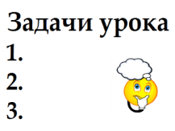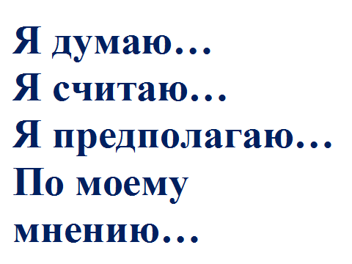  Построение полных ответов.  Объяснить необходимость использования таблиц.  Позволяют учащимся запланировать свою деятельность, высказать свою точку зрения. Вовлечь в процесс урока, не оставаться равнодушным.
Деятельность учителя и учащихся
Учитель сам сообщает тему урока, формулирует цель и задачи урока. | Формулирование проблемы учениками, через задание, спорные точки зрения, документы и т.д.  Определение темы урока и постановка одной цели, нескольких учебных задач.
Для создания учебной ситуации могут использоваться приемы:

- предъявить противоречивые факты, теории;
- обнажить житейское представление и предъявить научный факт;
- использовать приемы “яркое пятно”, “актуальность”.
При этом изучаемый учебный материал выступает как материал для создания учебной ситуации, в которой ребенок совершает некоторые действия (работает со справочной литературой, анализирует текст, находит орфограммы, группируя их или выделяя среди них группы).
Этап создания проблемной ситуации и решение учебной задачи могут быть объединены, так как постановка конкретных и чётких задач позволяет выстроить план урока или плана исследовательской учебной деятельности на уроке.
Проблемная ситуация, ситуация под которой подразумевается такая особая единица учебного процесса, в которой дети с помощью учителя обнаруживают предмет своего действия, исследуют его, совершая разнообразные учебные действия, преобразуют его, например, переформулируют, или предлагают свое описание и т.д., частично – запоминают.
На этапе решения учебной задачи необходимо правильно разработать алгоритм действий для усвоения нового материала.
IV этап
Традиционный урок | Современный урок
Объяснение материала учителем | Решение учебной задачи (усвоение новых знаний и способов действий).  Правила, понятия, алгоритмы
Дидактические задачи
Знакомство учащихся с новыми понятиями, определениями, терминами | Обеспечение восприятия, осмысления и первичного запоминания знаний и способов действий, связей и отношений в объекте изучения.  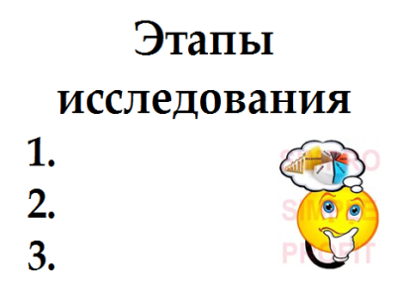
Деятельность учителя и учащихся
Учитель объясняет, учащиеся слушают | Построение этапов исследования: план урока.  Использование различных методов и форм работы в рамках изучения нового материала:
Этапы самостоятельной работы и обобщения усвоенного материала могут быть объединены в один этап. На данном этапе идёт активное применение разработанного алгоритма, отработка навыков по теме урока, дополнение новыми сведениями, усложнение материала.
V этап, VI этап
Традиционный урок | Современный урок
Закрепление изученного материала | Первичное закрепление (проверка понимания учебного материала).  Самостоятельная работа с самопроверкой
Дидактические задачи
Отработка навыка | Установление правильности и осознанности усвоения нового учебного материала, выявление пробелов и неверных представлений и их коррекция.  Обеспечение усвоения новых знаний и способов действий на уровне применения в изменённой ситуации
Деятельность учителя и учащихся
Упражнение в применении знаний, полученных на уроке. | Ликвидация типичных ошибок и неверных представлений у учащихся.  Активная деятельность учащихся: примерно каждые 5-7 минут смена деятельности: парная работа, по цепочке, фронтальная, индивидуальная, групповая и т.д.  Самостоятельное выполнение заданий, требующих применения знаний в знакомой и изменённой ситуации
На этапе контроля и самопроверки знаний производится работа с листами самооценки или подводится подсчёт баллов, отмеченных на полях или после выполненных заданий. На данном этапе важно подвести чёткий итог урока, вернуться к задачам, поставленным в начале урока, чтобы убедиться, что все задачи урока решены.
VII этап
Традиционный урок | Современный урок
Общая оценка за урок | Контроль и самопроверка знаний.
Дидактические задачи
Оценить качество работы учащихся на уроке | Организация самостоятельной работы учащихся, которая проверяется ими по эталонам.  Выявление качества и уровня овладения знаниями и способами действий, обеспечение их коррекции
Деятельность учителя и учащихся
Количественная оценка учителем деятельности учащихся на уроке | Получение достоверной информации о достижении всеми учащимися планируемых результатов обучения (тест) при возможности.  Работа с листами самооценки. Оценка учащихся на каждом этапе урока. Общая оценка урока учителем.
На этапе рефлексии важно подвести чёткий итог урока, вернуться к задачам, поставленным в начале урока, чтобы убедиться, что все задачи урока решены.
VIII этап
Традиционный урок | Современный урок
Обобщение. Итог урока. | Рефлексия (знаниевая и эмоциональная)
Дидактические задачи
Оценить общую результативность урока | Организация экспресс – диагностики результатов на уроке так, чтобы учителю, и каждому ученику было очевидно, чему они научились на уроке, над чем ещё предстоит работать .  Дать анализ и оценку успешности достижения цели и наметить перспективу последующей работы.
Деятельность учителя и учащихся
Учитель подводит итог урока.  - Мы сегодня на уроке узнали …. | Возвращение к задачам урока и подведение итога по степени реализации поставленных задач.  Получение учащимися информации о реальных результатах учения.  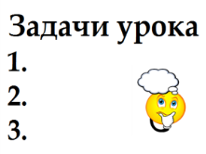  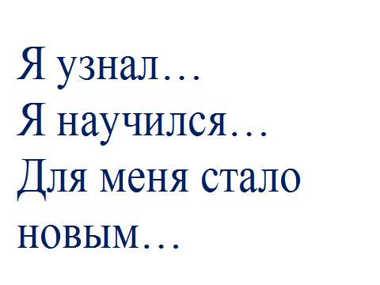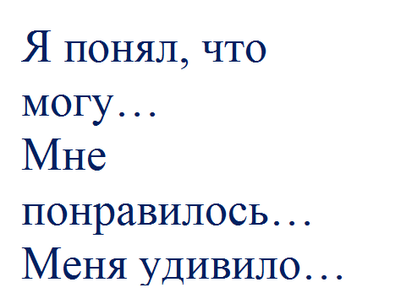  - Я приобрёл…  - Мне захотелось…  - Меня воодушевило…  - Я могу похвалить себя за то, что …
Домашнее задание носит дифференцированный характер
Первый уровень – обязательный минимум. Задание должно быть понятно и посильно всем ученикам (выучить правило, определения, алгоритм и т.д.)
Второй уровень домашнего задания – тренировочный. Его выполняют все ученики, желающие хорошо знать предмет и без особой трудности осваивающие программу (выполнить упражнения, задания в учебнике, конспект урока и т.д.)
Третий уровень – творческое задание – используется в зависимости от темы урока, подготовленности класса и т.д. Оно выполняется учениками, как правило, на добровольных началах и стимулируется высокой оценкой и похвалой. (задания повышенной сложности, олимпиадные задания и т.д.).
IX этап
Традиционный урок | Современный урок
Домашнее задание (общее на всех) | Информация о домашнем задании, инструктаж по его выполнению
Дидактические задачи
Отработка навыка, закрепление знаний, полученных на уроке | Обеспечение понимания цели, содержания и способов выполнения домашнего задания.  Проверка соответствующих записей.
Деятельность учителя и учащихся
Учитель называет домашнее задание | Инструктаж учителя по выполнению трёхуровневого домашнего задания:  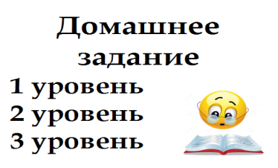  1 уровень - репродуктивный характер: выучить правила, алгоритм, определения, если урок закрепления: задание на отработку алгоритма (базовые).  2 уровень – (конструктивный) репродуктивный и частично-поисковый: задания и упражнения по алгоритму, но с дополнительными заданиями. Устные предметы: - пересказ параграфа с дополнительными вопросами.  3 уровень - (исследовательский или творческий) на дополнительную оценку:  -олимпиадные задания - повышенной сложности, Кимы.  -творческое задание: сочинение, эссе, ребусы, кроссворды и т.д., дополнительные доклады и презентации.

